说明：首先这是完全基于个人理解的汇总，必然有主观因素存在，这点后面会由沉默、一只骁马、伊莉雅使我快乐、kyuen进行斧正。这个汇总针对且仅针对萌新，因此活动限定的船只以及装备都不会出现、科研船以及科研装备也不会出现，同理改造船只也不会出现。这里的船只推荐完全面向50级以下的萌新，由于时间关系以及现在好困想睡个觉，暂时只写练船推荐。

大体分为练船推荐、装备搭配、推图（演习）攻略、低耗四个部分

一、船只推荐

驱逐
使用方法：大部分驱逐血量较低，需要重点保护，适合放在前排的中央船位。原因是，无论前进还是后退，自律还是手操，非穿透性以及非范围性伤害都会被上放船位和下方船位挡下，中央船位受到的伤害是最低的。大部分驱逐舰的输出方式都是鱼雷爆发，小部分是依靠弹幕以及炮击输出。

推荐船只：埃尔德里奇、拉菲、标枪、Z23、弗莱彻

备注：拉菲、标枪、Z23中，必定有一个是初始舰娘，选择你的初始舰娘练下去就可以，剩余两个不必额外花精力花魔方物资去打捞、建造。

轻巡
使用方法：轻巡是输出比较平滑的前排船只，可以给舰队带来持久且不中断的输出，虽然爆发性总体而言相较驱逐有所不足，但相应的有更高的血量以及更持久的战斗能力。放置时应放在前排的第三个位置。

推荐船只：菲尼克斯、海伦娜、克利夫兰、蒙彼利埃、贝尔法斯特

备注：连同下面的重巡一起，游戏内所有的巡洋舰按输出方式的不同可以被分为炮巡和雷巡。炮巡主炮底座+1，且有副炮位（不能发射鱼雷），输出相当相当平滑，手感一流。雷巡可以发射鱼雷，但没有副炮位（有副炮攻击但伤害极低），输出方面有更良好的爆发能力，如果手上有鱼雷，可以更快速的秒杀血量较高的敌人。

重巡
使用方法：重巡是血量比较高的船只，通常放在前排的一号位用于承伤。大部分的重巡相对于轻巡而言，炮击伤害更猛，雷击伤害更低。血量更高的同时输出不平滑。

推荐船只：芝加哥、波特兰、威奇塔、獒、犬、萨福克、诺福克

备注：见轻巡栏备注。威奇塔的解锁方式为，收藏中收集布鲁克林级船只（海伦娜、布鲁克林、菲尼克斯），累计突破满12星后获得，并解锁建造。

航母
使用方法：航母是游戏中攻击范围最广，攻击面最大的船只。同时拥有消灭当前屏幕内所有地方子弹、炮弹的能力，具体作用很多。由于不能主动清理自爆船，建议不要放在旗舰。

推荐船只：萨拉托加、皇家方舟、企业、光辉、凰、鸾、鹞、独角兽

备注：实际上，游戏中的航母分为轻航、正航两种，萌新可以在游戏内自行点击船坞内的分类一栏进行查看。独角兽和鹞是游戏中的奶量担当，可以给前排回复高额血量。凰和鸾都出现在3-4，如果你没有，就去捞，捞到有为止，打捞的过程就是练级的过程也是刷装备的过程，策划在3-4放两个强力金皮就是让你在这里休养生息为后面的图做准备的。

战列
使用方法：大部分的战列都是纯输出担当，而且血量极高。可以摧毁撞向后排的自爆船，保护后排，因此要放在旗舰位置也就是后排的中央船位。

推荐船只：胡德、亚利桑那、伊丽莎白女王、威尔士亲王、厌战、提尔比茨（截止到2018.7.17，活动刚刚结束，兑换就能入手的提尔比茨群内应该是人手一个）

备注：实际上，这里说的“战列”并不严谨。游戏中可以发射炮弹的后排可以被细分为战列、战巡、航战、重炮，萌新可以在游戏内自行点击船坞内的分类一栏进行查看。

维修
维修舰目前一共两个，女灶神、茗。这里两个都不推荐，但是建议萌新先把茗的任务做掉，拿到茗，大后期有用。

三、推图（演习）攻略

3.1 推图
3-4 推荐攻略舰娘等级:30+

双金皮的打捞让不少人在这里常驻,不高的难度和尚可的经验,再加上掉落维修工具的设计图。

一艘练度达标的前排就可以在3-4完成1拖5练级的任务，可以在这里练到二队再走，流程为：

初见3-4→主力推图→主力等级碾压→替换部分船至2队,同时将获得的维修工具安给新船加入推图队→主力等级继续提升→培养出能够清理道中或者针对BOSS战的二队→道中队继续练级→主力彻底碾压,携带大量新船升级→不知不觉3-4毕业,同时收获一堆高等级舰娘

建议在这把一队刷到70级。

6-4 建议舰娘等级：75+

两队出海 道中1+2 boss1+3配置（后排等级要高）

道中推荐波特兰+克利夫兰，boss战海妈、拉菲、标枪、欧根……

后排企业、萨拉托加、光辉、胡德……

8-3 BOSS位置基本不会挪动，不过血量很厚，所以拿出天山、流星鱼雷机针对…

8-4 推荐攻略舰娘等级:90+

boss战分为两个驱逐和一个重巡的阵型，驱逐会释放刷子雷来限制玩家移动，雷的伤害不低，boss的攻击由大型高爆弹组成的散射和集中弹幕组成，都只会向前发射，伤害不低，期间也会释放鱼雷，并用副炮攻击。

建议打法：一：三航母，空袭清弹幕
二：等级压制
9-4 推荐攻略舰娘等级:100+

Boss Lv95 新月74管血，先刷出两艘护卫船,再出现BOSS，boss将与这三艘船展开轮型阵也就是三艘船一直转圈，除boss外的两艘船会一直放直线鱼雷而boss快转到面前的时候要小心boss的弹幕和鱼雷。

建议打法：一：正航队，空袭清弹幕
二：手操大炮，boss的行动规律都是固定的，战列可以很轻松地预判boss轨迹开炮。

推荐阵容：皇家队，国家队等等、

等级压制：
这游戏你等级比别人高,那你打人就更疼,被打受到的伤害也会减少！萌新遇到打不过的情况,大多通过升级就能解决......

PVE中，敌我双方等级差距会影响我方最终输出，以我方等级为基准，我方等级大于敌方等级获得伤害增益，敌方等级大于我方等级获得伤害减益
我方攻击舰娘与敌方被攻击目标每相差一级，都将影响最终伤害，每级影响幅度为2%，阈值为50%，即正负25级
（引用NGA结论）

前排站位

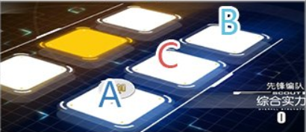

A位放T，肉的舰娘或者肉装，B位放综合选手或者辅助，C位放输出

打捞表
直接引用 井号5467 的（另存为图片查看）
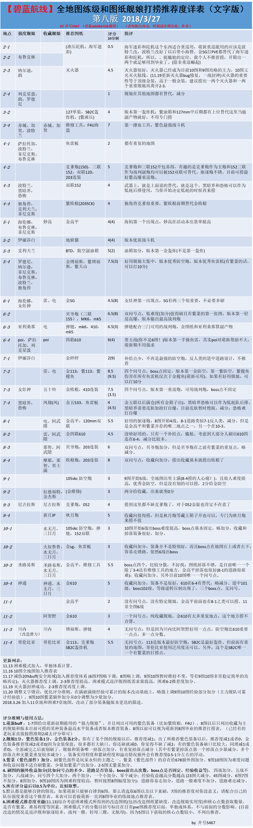

3.2 演习

说一下三大主流阵容

- 华南约（企）
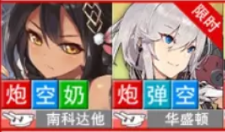
两大核心的技能铁港湾之夜苟活，加版本之子约克、企业、胡德组成超强后排，前排推荐雷暴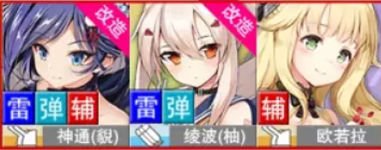

或者苟活，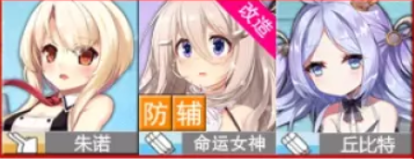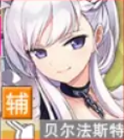
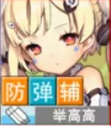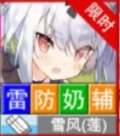

苟活的话可以上多几个+10锅炉。

- 皇家大炮
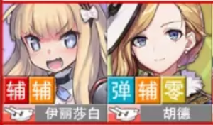双核，加上约克、厌战、君主。

前排A位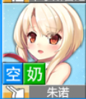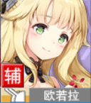
C位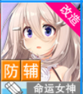

B位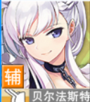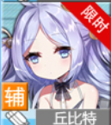

三、吃喝萌（企、胡）

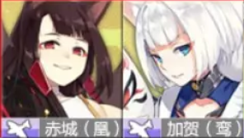先手空袭配合川内，旗舰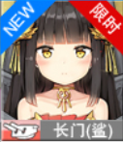，没有可以用企业、胡德。

前排1.神通+川内+欧若拉
2.神通+川内+凌波
3.欧若拉+伊吹+川内
4.雪风+神通+凌波
5.神通+谷风+凌波

总结，神通是核心，欧若拉定级辅助，川内buff核，外加雪风、伊吹、谷风替换。

